北京中医药大学BB平台使用说明（学生版）
一、登录Blackboard平台
1、登录Blackboard平台
打开浏览器（推荐使用谷歌、火狐浏览器）输入Blackboard平台网址：bb.bucm.edu.cn。
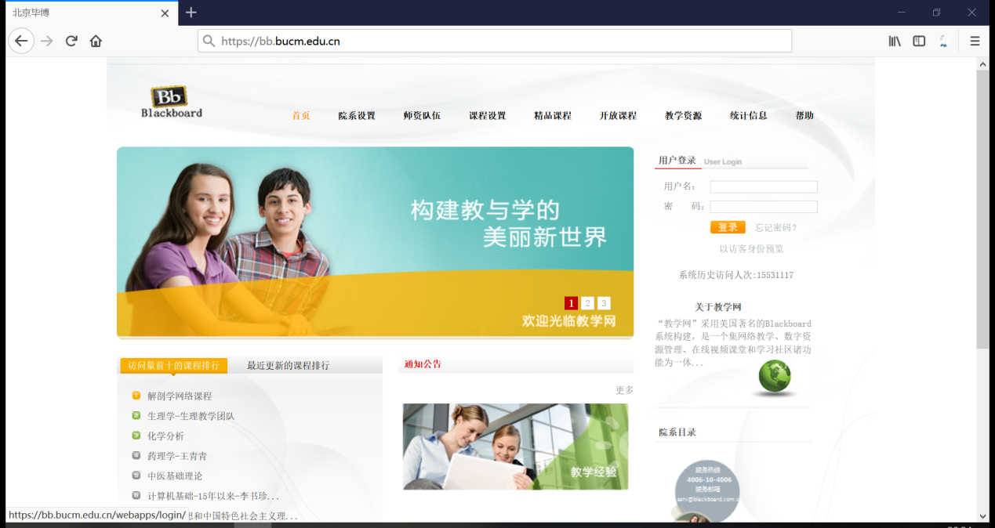
输入用户名及密码（首次登录：密码及用户名均为学生学号）。登录系统
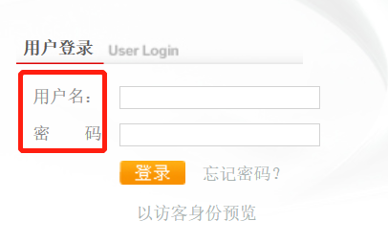

2、查看学生个人信息及更改登录密码
进入平台后，选择个人信息，可以更改平台密码及查看个人基本信息。
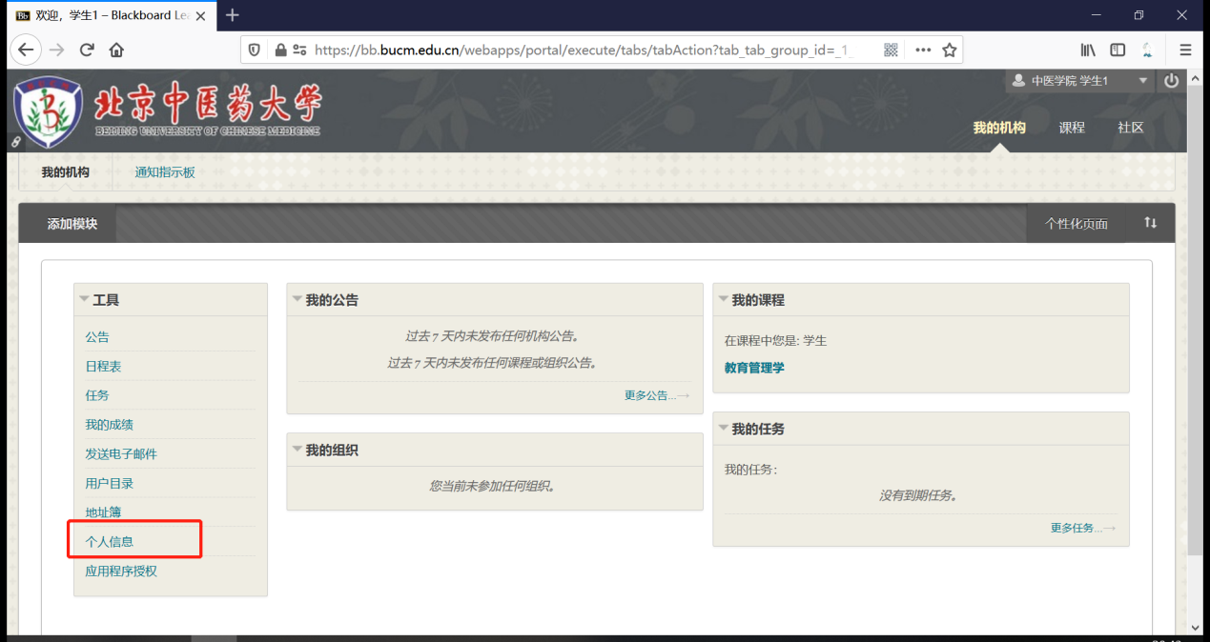
二、进入课程主页
在课程-课程列表项下，能看到个人名下对应的所有课程，包括以前使用过BB平台建立的课程。本次教务处已全部统一新建课程，命名为“所属课程名称（学系）”，请务必选择正确的课程里面，否则无法看到教学资料。另外，临床科研思路与方法、循证医学、医疗法规与医患关系、中西医临床医学概论和中医耳鼻喉科学的命名方式为“课程名称（开课单位）”。
选择课程，进入课程主页，可以查看课程的基本信息，课程资源等。
